e

Una ética universal para todas las inteligencias

Carta a creyentes y no creyentes
  José Corral
  Jun 22
  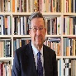

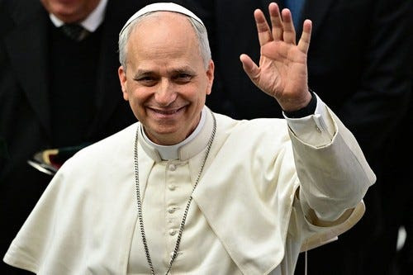
En los primeros días de junio, el papa León XIV ha visitado España dejando un claro mensaje sobre la dignidad y el amor humanos. Y recientemente ha publicado su primera encíclica en la que, entre otras cosas, advierte del riesgo que puede suponer la llamada “inteligencia artificial” que está desplazando el poder de dictar la moralidad, desde los líderes políticos y grupales clásicos, a personas y entes transversales sin control.
Tanto en sus intervenciones en España como en la encíclica, el papa ha puesto el énfasis en la dignidad de cada persona, de todas y cada una de las personas humanas. En el capítulo segundo de la encíclica se refiere a los fundamentos y principios de la doctrina social de la iglesia: el bien común, el destino universal de los bienes, la subsidiariedad y la justicia social. En el tercero trata de la grandeza de la persona humana ante las promesas de la IA. En el cuarto trata de la verdad el trabajo y la libertad y en el quinto sobre la cultura del poder y la civilización del amor. La encíclica, por su actualidad y su excelentes fondo y forma ha sido muy leída y comentada.
León XIV enumera en su Magnifica Humanidad los criterios morales que debería seguir el desarrollo técnico, exhorta a los católicos y a todas las personas de buena voluntad para que practiquen el bien y enumera los principales objetivos y criterios a tener en cuenta en la convivencia social y en la aplicación de las nuevas técnicas. Es posible que algo mejore, pero los que tienen el poder no le harán caso en lo importante. Para que las cosas cambien deben cambiar los corazones. Debe cambiar el pensamiento y la motivación de los humanos, de la humanidad.
No es suficiente con poner el énfasis en la dignidad y el bienestar de las personas concretas y sus grupos. La dignidad de las personas se basa en su pertenencia a la humanidad y no habrá paz ni justicia si existen las actuales diferencias de bienestar entre los humanos. Por ello, el objetivo básico es la pervivencia de la humanidad como tal y el desarrollo del altruismo/amor que propicie un mínimo vital, material y moral, a todas las personas. Tampoco es suficiente el establecer, para las nuevas técnicas, éticas concretas basadas en los criterios subjetivos de sus creadores o de sus entornos.
Tanto para la convivencia social como para las técnicas y tareas de los distintos colectivos es necesaria una base ética universal y global que sirva de guía a líderes y pueblos en este nuevo tiempo de una humanidad en proceso de cambio y con riesgo de autoextinción. León XIV no dice cual es esta base ética. De hecho cita en el epígrafe 133 a San Juan Pablo II en la Veritatis splendor (32) cuando lamenta que el hombre moderno haya abandonado la idea de que la razón humana pueda conocer una verdad universal, lo cual supone: «conceder a la conciencia del individuo el privilegio de fijar, de modo autónomo, los criterios del bien y del mal y actuar en consecuencia».
Para sus llamamientos a creyentes y no creyentes, y a falta de una “verdad” ética universal, el Papa León XIV tiene que apoyarse en la doctrina de la Iglesia y en las éticas clásicas de las virtudes y el bienestar. Con estos argumentos, los que mandan seguirán sin hacerle caso en lo fundamental. Como tampoco hicieron caso a sus antecesores. Aunque se siguen agravando los problemas y puede estar más cerca el posible desastre global.
El problema se ha puesto de manifiesto en los últimos años y cada vez hay más voces que claman por la necesidad de hacer algo más para evitar o mitigar los muchos y crecientes problemas existentes. En el artículo de enero escribí sobre la angustiosa llamada a la responsabilidad de Hans Jonas. Y muchos científicos y grupos ecologistas llevan años alertando del problema y de la necesidad de actuar. La ONU y la Iglesia católica dedican enormes esfuerzos a intentar que se tomen en serio estos problemas y se actúe en consecuencia. La ONU tiene en marcha la Agenda 2030 y el papa Francisco promulgó recientemente dos extensas encíclicas, la Laudato si y la Fratelli tutti sobre estas cuestiones. Nada de todo esto es suficiente. A los humanos y sus líderes les preocupa y ocupa el corto plazo, las técnicas que son rentables como herramientas de poder y el interés de sus grupos y colectivos. Y los sabios pensantes están a sus cosas, especulando en maravillosas abstracciones que sirven para dar lustre y brillo a sus currículums, o ejerciendo de pensantes subalternos para justificar los cada vez más frecuentes e importantes descubrimientos técnicos. Solamente algunos/as pocos filósofos siguen buscando la soñada ética universal pero, por lo que conozco, tienen el problema de sus sesgos clásicos y de las murallas chinas con la biología.
Con todo, creo que casi todo el mundo se da cuenta de que es urgente y necesario asumir la unidad de nuestra especie/humanidad y que el obvio y elemental fin, u objetivo básico vital prioritario, es la supervivencia de la vida humana. Como digo, creo que casi todo el mundo admite estas ideas, pero lo que no se sabe, o no se dice y no se asume, es que estas ideas forman parte de unas leyes biológicas cuyo incumplimiento puede ser un pecado mortal y un delito de lesa humanidad ya que afecta a la esencia y la existencia de la naturaleza humana. Y si esto es así, ¿por qué nadie ha visto esta ley? ¿ Y por qué es tan difícil que la vean y acepten, tanto creyentes como no creyentes?. Voy a intentar responder brevemente a estas cuestiones.

Razones para no ver el principio ético universal basado en una ley natural biológica
La iglesia católica es quien más, y más desinteresadamente, se ha ocupado en la búsqueda de una ética universal que permita trabajar unidos a todos los humanos en la misma dirección. El último intento fue en 2004, con el encargo de Juan Pablo II al cardenal Ratzinger quien, con la Comisión Teológica Internacional, aprobó en 2008, siendo ya Benedicto XVI, el documento titulado: En busca de una ética universal. Un nuevo modo de ver la ley natural.
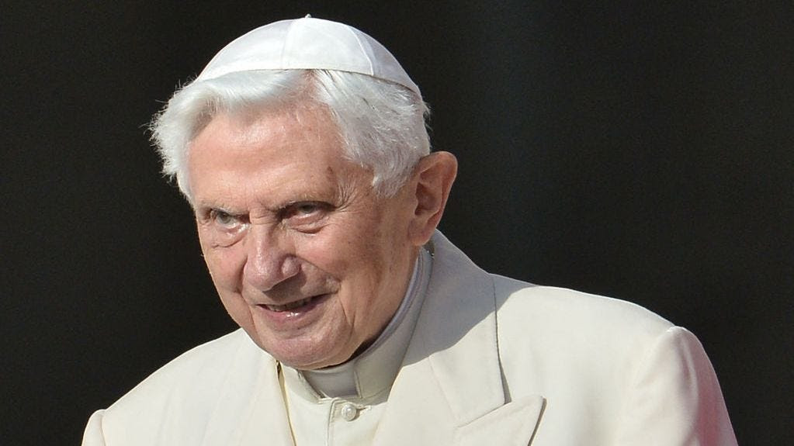
Benedicto XVI
Como he dicho en varios de mis escritos, la Comisión hizo un excelente trabajo de análisis pero se quedó en confirmar la ley natural como un medio para buscar la ansiada ética universal mediante el dialogo con los no creyentes. El intento fue un fracaso por dos razones: la primera es que los seres humanos podemos buscar y descubrir las leyes naturales pero no crearlas ni dictarlas, ya que las leyes naturales forman parte de la naturaleza aunque no sepamos científicamente cómo ni para qué existe la naturaleza. La segunda razón es que nadie se puso a pensar en serio sobre la propuesta de diálogo de la Comisión. Ni los creyentes ni los no creyentes.
Los que después han trabajado el Documento lo han hecho para pensar sobre la ley natural, sin que tenga noticias de que alguien haya intentado en serio utilizarla para la búsqueda de la ética universal, como era la intención de Juan Pablo II y de su sucesor. (1)
Que yo sepa, la Iglesia, después del intento del cardenal Ratzinger no ha vuelto a plantearse la búsqueda de una ética universal a partir de la ley natural . El papa Francisco, con la Laudato si, trató de abordar el problema del entorno y con la Fratelli tutti los graves problemas de la convivencia: guerras, hambres, conflictos y diferencias, apelando a la fraternidad. Y, aunque la idea está latente en ambas encíclicas, no se habla expresamente en ellas de la supervivencia de la humanidad como fin y objetivo vital prioritarios.
Desconozco los motivos por los que la Iglesia ha dejado de buscar, al menos públicamente, una ética universal basada en la ley natural que evite los relativismos y que facilite un fundamento moral común, tanto a las personas individuales como a los creadores de éticas parciales y a los gobernantes públicos y privados. Espero y deseo que no decaiga la iniciativa de San Juan Pablo II y de Benedicto XVI y que algunos sabios creyentes y no creyentes, religiosos o laicos, continúen el trabajo realizado por la Comisión Teológica Internacional. Sin contar con la formula del diálogo para decidirla. La solución está en la ley natural, que, si Dios existe, fue dictada por él. Y si no existiera, la ley seguiría siendo una ley biológica, vital, que obliga a todos los vivientes y debe cumplirse veluti Deus daretur o epsi Deus non daretur, tanto si Dos existe como si no existe, como decía el joven Ratzinger (2).
Para ampliar estas ideas acabo de incorporar a la web un artículo Sobre la ley natural y otro sobre la Fratelli tutti. Quien tenga interés puede leerlos en Otros documentos.
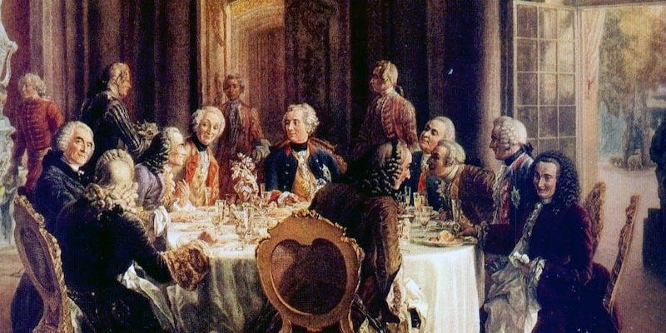
Filósofos ilustrados
En cuanto a los no creyentes creo que, especialmente desde La Ilustración, los filósofos piensan que los humanos somos capaces de saber qué es lo bueno y lo malo sin necesitar de que exista una ley divina o de la naturaleza que nos lo diga . Y existe una ilustre corriente nihilista que, directamente, niega la posibilidad de fundamentar una ética universal. (3)
Creo que son numerosas las causas por las que los pensantes no han visto, o no han querido ni quieren ver, la ley natural que fundamenta el principio ético universal sobre la supervivencia de nuestra especie/humanidad. Estas posibles causas están expresadas con más amplitud en muchos de mis escritos. Pueden ver algunas en la web: sobre los filósofos y en las notas sobre Kant, Hume y sobre los utilitaristas y otros, incluidas en ese mismo y amplio apartado.
Resumo, sin orden, algunas de las posibles causas:
- Las murallas chinas. La primera que se me ocurre es que son leyes biológicas y los filósofos se ocupan de la ética dentro de la parte espiritual de los humanos. Recuerdo el rechazo de Ferrater Mora ante la idea de E.O. Wilson de biologizar la ética sacándola de las manos de los filósofos.
- El sujeto. Otra cuestión importante es la consideración de las especies como sujetos capaces de tener objetivos y normas para intentar cumplirlos. Este es el concepto que más cuesta ver a filósofos y teólogos que han trabajado y trabajan con personas individuales. No se dan cuenta de que las personas “son” la especie y que la dignidad les viene de ser parte de la humanidad, de ser humanos.
- Lo que somos. Otra causa importantísima es que los pensantes querrían fundamentar la ética universal según la naturaleza de los humanos y no hay acuerdo entre materialistas y espiritualistas sobre si somos solo materia animal o algo más. Y las éticas serían distintas según seamos una cosa u otra, o las dos. Lo que está claro es que sea cual sea nuestra naturaleza, somos seres vivos y que la ley biológica de supervivencia de las especies es común para todos los seres vivos.
- El problema de la finalidad. Otra causa es admitir que las especies tienen una finalidad: la supervivencia. Muchos pensantes extrapolan el desconocimiento de una finalidad teleológica trascendente y no consideran que existan las finalidades parciales que manejan los biólogos y que Jacques Monod, ateo y premio Nobel, tuvo que reconocer y bautizar como teleonomía. Ver el capítulo 3º del Informe sobre la vida humana.
- La libertad. Ver y admitir que hay una ley que marca nuestro objetivo vital supone una limitación a nuestra libertad ya que nos ordena hacer lo que sea bueno y abstenernos de aquello que sea malo para este objetivo. Creo que este es uno de los problemas mayores para todos: para los creadores de éticas y para los que piensan que los humanos somos libres para hacer lo que mejor nos parezca.
Nota final
Sigo con la lenta recuperación de mi tratamiento de radio y quimio y tratando de diagnosticar si hay más problemas en otras partes de mi cuerpo serrano. Con todo, he conseguido escribir este artículo. Que me interesaba mucho, pero ha resultado más corto que los habituales, lo que supongo agradecerán los lectores.
No creo que pueda escribir algo para julio ni agosto. Descansemos. Con mi mejor deseo de un feliz verano para todos. ¡Sursum corda!
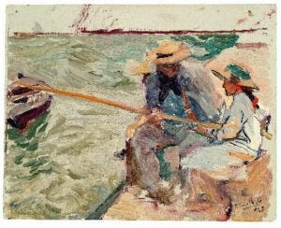

(1) Ver la excelente tesis doctoral de Marco Antonio Durazo Valencia titulada “En busca de una ética universal”, editada en Roma por él mismo en 2015.
(2) Ver página 47 de El cristiano en la crisis de Europa de Ed. Cristiandad, 2005
(3) Ver la página 219 de “La nada nadea. Invitación al nihilismo” del doctor Zamora Bonilla. Deusto, 2023.
https://supervivenciayaltruismo.org

